弭平數位落差－青年資訊志工用心耕耘
以往，一些位處偏遠、交通不便、人口逐漸流失、資訊教師流動率過高等地理環境、文化條件不足的學校，往往無法獲得解決資訊與網路問題所需的資源，致使資訊教育水準難以迎頭趕上，產生數位學習弱勢的問題。
因此，教育部自90年起，即積極地推動多項措施來「縮減城鄉數位落差」，希望讓偏鄉地區的小朋友都能享有同等的資訊科技學習機會與資源，使台灣未來的國民具備應有的資訊能力，不至於成為新時代的「資訊文盲」。
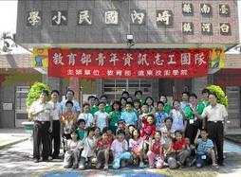 | 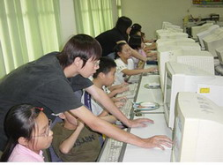
資訊志工團隊與國小師生合照 | 資訊志工團隊進行電腦教學活動
志工貼切與熱情的服務
從90年起，教育部開始推動「大專青年資訊志工」計畫，協助偏遠地區學校或社區，藉以改善偏遠學校與學生的資訊使用環境與資訊素養。
近年來行政院大力推動「縮減城鄉數位落差」，也因此大專資訊志工的服務範圍，從偏遠地區國中小學的教師、學童，擴及近兩年建置的數位機會中心(DOC)，為許多民眾帶來數位機會。
資訊志工服務計畫是先由各縣的偏遠地區提出需求，再由大專教師組織團隊來進行服務，每一隊至少有10人，服務前由「資訊志工營運中心」辦理行前的培訓，平時每月填寫服務報告、心得分享，並舉行服務經驗交流等（資訊志工網站http://ecare.moe.gov.tw），期使服務品質能不斷的提升，做最貼切的、最熱情的數位服務。
資訊志工團隊服務的模式包括：
資訊教學基礎建設
1.協助電腦相關硬體、網路系統偵測與諮詢等
2.協助電腦應用軟體安裝與諮詢等
資訊能力提昇服務
1.提昇服務對象之資訊技能
2.提供服務對象線上教學與輔導(E-tutor)等
3.協助教師經營管理班級網頁等
4.協助偏鄉中小學資訊科技融入教學等
資訊教學推廣活動
1.舉辦資訊電腦營等
2.舉辦資訊教育推廣活動等
3.培育資訊小尖兵等
民間業界一起響應
在學生志工努力投入於縮減數位落差工作的同時，教育部亦大力呼籲民間團體、企業界，以企業豐沛、專業的資源，一起來為偏鄉地區的小朋友、民眾，打造數位幸福！
這個呼籲歷年來獲得了許多企業的認同，例如：中華汽車願意以「族群認養」的方式，提供獎金與資源，來贊助以原住民為服務對象的資訊志工團隊。階梯數位科技願意免費提供線上數位教材、神達電腦公司贊助到偏鄉服務的GPS瀏覽器等等。
正如資訊志工所宣示：「我們願意更積極、努力地付出！因為我們知道，我們的努力，會讓一群小朋友的未來產生改變，也會讓台灣的未來產生改變！」，這也是教育部為偏鄉民眾「打造數位幸福」的長遠期望，和推動青年資訊志工的努力方向指引，希望各界共同為台灣縮減數位落差、打造數位幸福盡一份心力！

